Braas Rubin 11V(P) Rotbuche Heisterholzer Flächenziegel 1/1 gelocht
BMI Deutschland BRAAS

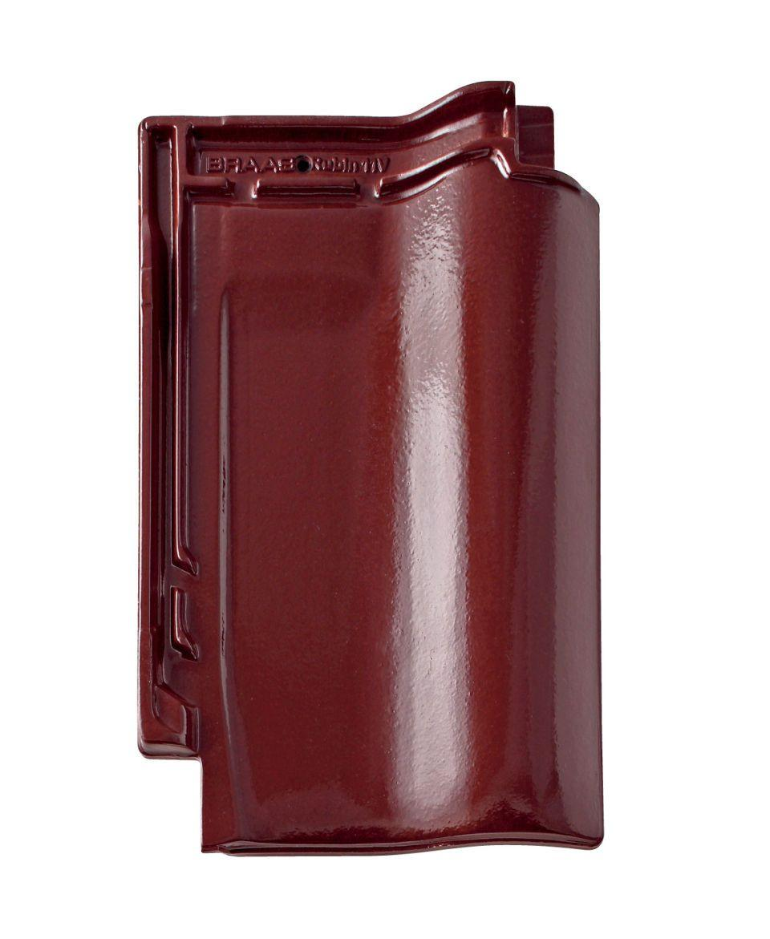Eigenschaften
GTIN:
4015506252767
HAN:
09390111
Art Dachziegel
Flachdachziegel
Farbton
dunkelrot
Format
Ganzer Ziegel
Oberfläche
glasiert
Werkstoff
Ton
Breite (mm)
280,00
Länge (mm)
441,00
Deckbreite (mm)
233,00
Decklänge (mm)
338,00 - 370,00
Farbtonbezeichnung Hersteller
Rotbuche

